一则史料的多种命题方式

原创： 肖卿贤 [历史哥哥](javascript:void(0);) 11月27日

**一则史料的多种命题方式**

肖卿贤

**【史料】**

孟子告齐宣王曰：“君之视臣如手足，则臣视君如腹心；君之视臣如犬马，则臣视君如国人；君之视臣如土芥，则臣视君如寇仇。”

——《孟子•离娄篇下》

**【命题】**

**一、选择题**

1．孟子说：“君之视臣如手足，则臣视君如腹心；君之视臣如犬马，则臣视君如国人；君之视臣如土芥，则臣视君如寇仇。”孟子此言意在

A．劝谏君主重视人才

B．维护君臣纲常等级

C．阐明民贵君轻主张

D．宣扬忠君爱国思想

2．孟子说：“君之视臣如手足，则臣视君如腹心；君之视臣如犬马，则臣视君如国人；君之视臣如土芥，则臣视君如寇仇。”反映了春秋战国时期

A．广大人民渴望统治者实行“仁政”

B．士人阶层实现理想抱负的普遍心态

C．新兴地主阶级要求分享政治权力

D．奴隶主贵族期望维护传统的周礼

……

**二、开放题**

**材料**

孟子告齐宣王曰：“君之视臣如手足，则臣视君如腹心；君之视臣如犬马，则臣视君如国人；君之视臣如土芥，则臣视君如寇仇。”

——《孟子•离娄篇下》

从材料中提取或总结一个观点（任意一点或整体），结合所学中外历史知识加以论述。（要求：结论不能重复材料中观点，持论有据，论证充分，表述清晰。）

**答案**（略）

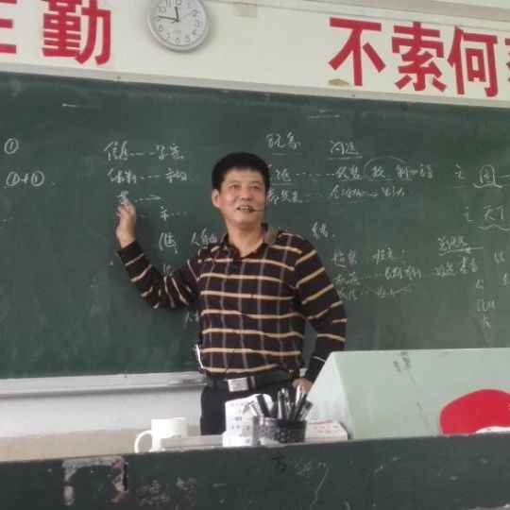

肖卿贤

